CampusFix.org — Business & System Documentation
Dokumentasi Perniagaan & SOP Aliran Kerja Sistem

1. Pengenalan CampusFix.org
CampusFix.org (dahulu dikenali sebagai RosakAlert) ialah sebuah aplikasi web pelaporan kerosakan fasiliti pintar yang direka khas untuk kolej kediaman, universiti, dan premis komersial. Sistem ini merapatkan jurang antara pengguna (pelajar/kakitangan) dengan unit penyelenggaraan melalui aliran kerja yang sangat ringkas, pantas, dan telus.

Nilai Utama (Value Proposition)
- Pantas & Mudah: Mengurangkan masa pelaporan kerosakan daripada berhari-hari kepada kurang dari 30 saat.
- Mesra Telefon Pintar: Reka bentuk responsif yang dioptimumkan untuk mengambil gambar secara langsung dari kamera telefon bimbit.
- Makluman Automatik: Menyebarkan aduan secara terus kepada penerima aduan via WhatsApp dan E-mel.
- Penjenamaan Dinamik (Custom Branding): Pentadbir sistem boleh mengubah nama, logo, latar belakang, bahasa, dan info sistem pada bila-bila masa dari panel kawalan.

2. Aliran Pengguna Pelajar (Student Reporting Flow)
Aliran pelaporan oleh pelajar direka dalam dua langkah mudah untuk mengelakkan proses pengisian borang yang leceh.

Langkah 1: Halaman Utama & Kemasukan Imej
Apabila pelajar melayari CampusFix.org, mereka akan disambut dengan paparan utama yang bersih dan moden. Slaid Hebahan (Banner Carousel) diposisikan secara bersebelahan (side-by-side) dengan zon seretan aduan (Dropzone) pada paparan desktop.
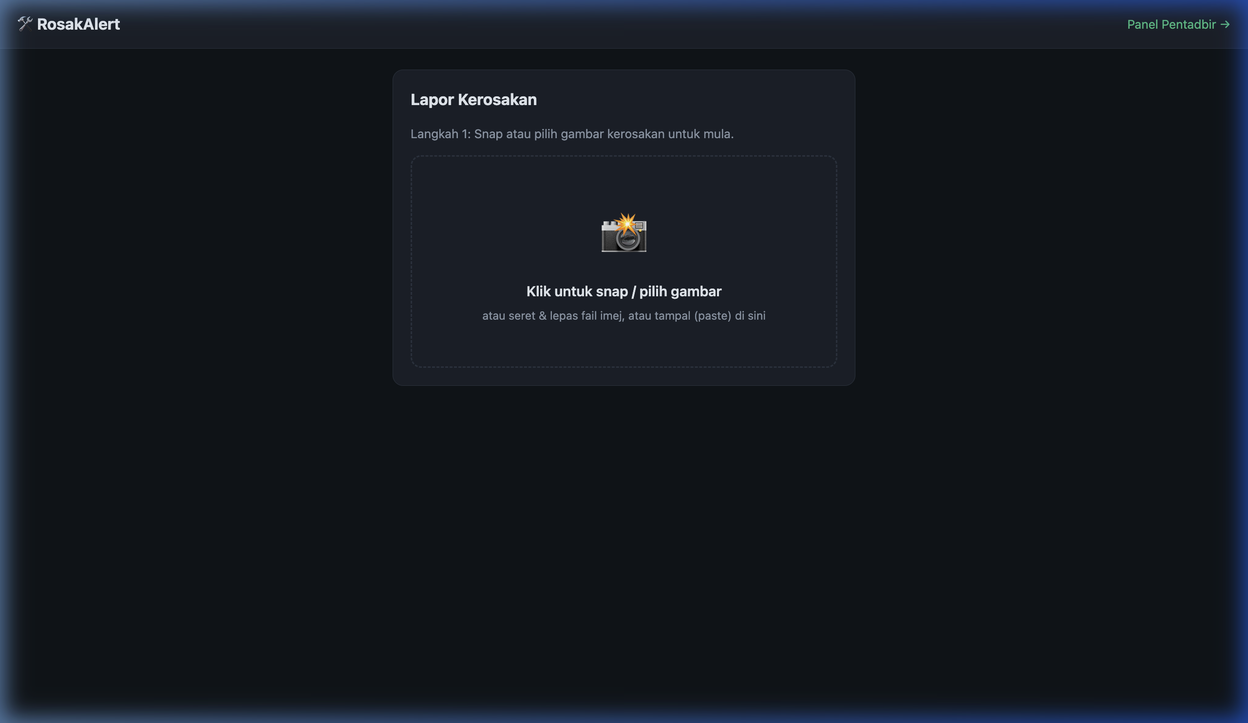
Rajah 1: Paparan Utama Pelajar (Langkah 1)

Langkah 2: Mengisi Butiran Aduan
Sebaik sahaja imej dimuat naik, sistem akan memaparkan pratonton gambar di sebelah kiri dan borang maklumat di sebelah kanan. Profil pelajar diselamatkan di dalam local storage untuk memudahkan pengisian automatik (pre-fill) apabila mereka melayari halaman ini semula.
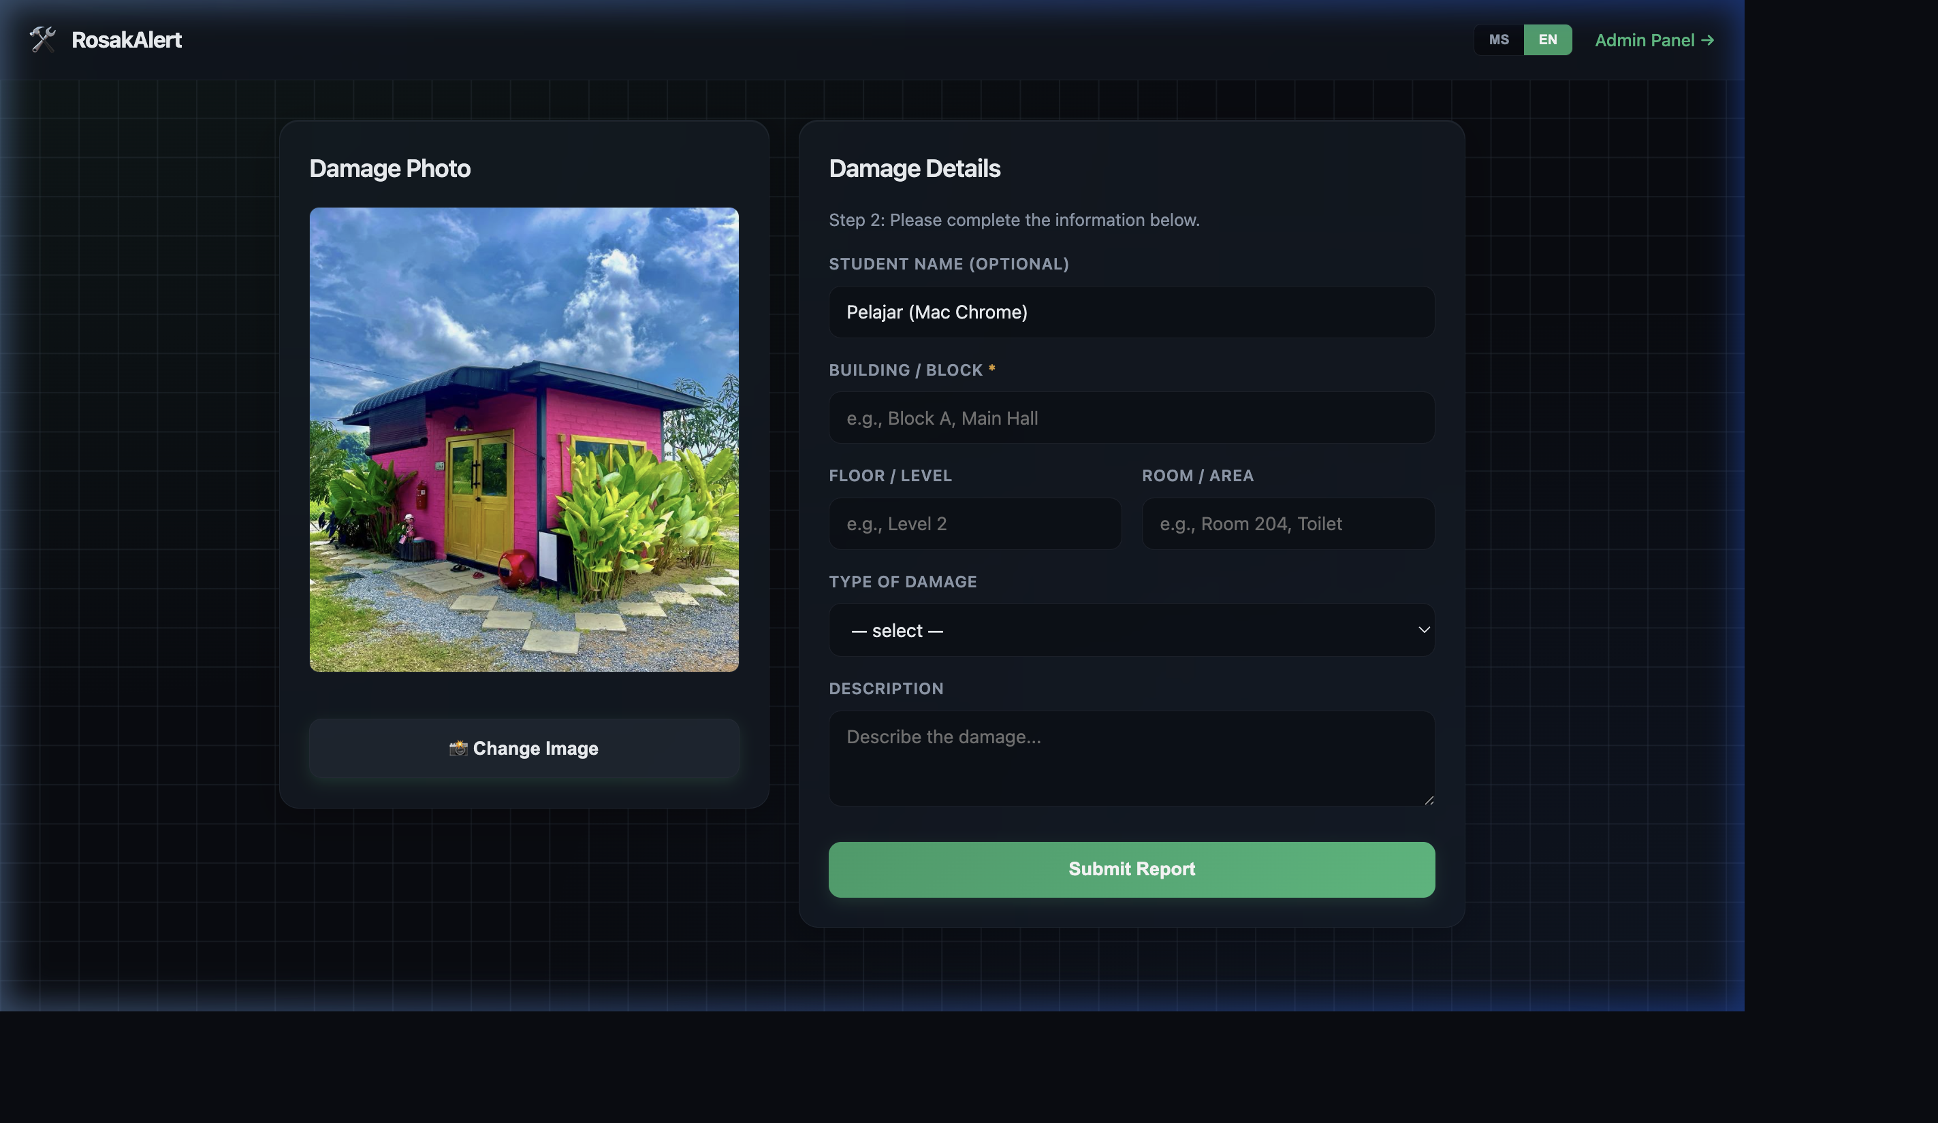
Rajah 2: Pengisian Borang Aduan (Langkah 2)

3. Aliran Panel Pentadbir (Admin Dashboard Flow)
Pentadbir mempunyai akses penuh ke panel kawalan keselamatan untuk menguruskan aduan dan tetapan jenama.

Langkah 1: Log Masuk Pentadbir
Laman admin disekat oleh keselamatan log masuk. Kata laluan disimpan secara selamat menggunakan algoritma kriptografi timing-safe scrypt.
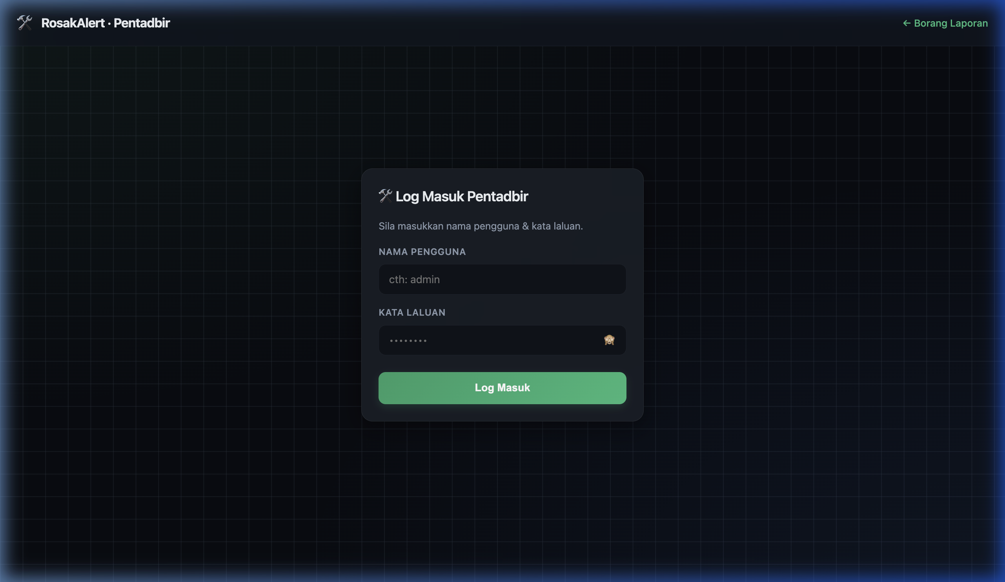
Rajah 3: Log Masuk Panel Pentadbir

Langkah 2: Urus Aduan, Makluman, & Tetapan Branding
Di dalam papan pemuka pentadbir, staf boleh mengemaskini status aduan, memadam rekod secara kekal (dengan membuang fail gambar dari pelayan secara automatik), berkongsi aduan ke WhatsApp/E-mel melalui modal aduan, serta mengubah suai tetapan penjenamaan dinamik (branding settings) di bawah tab Tetapan Sistem.
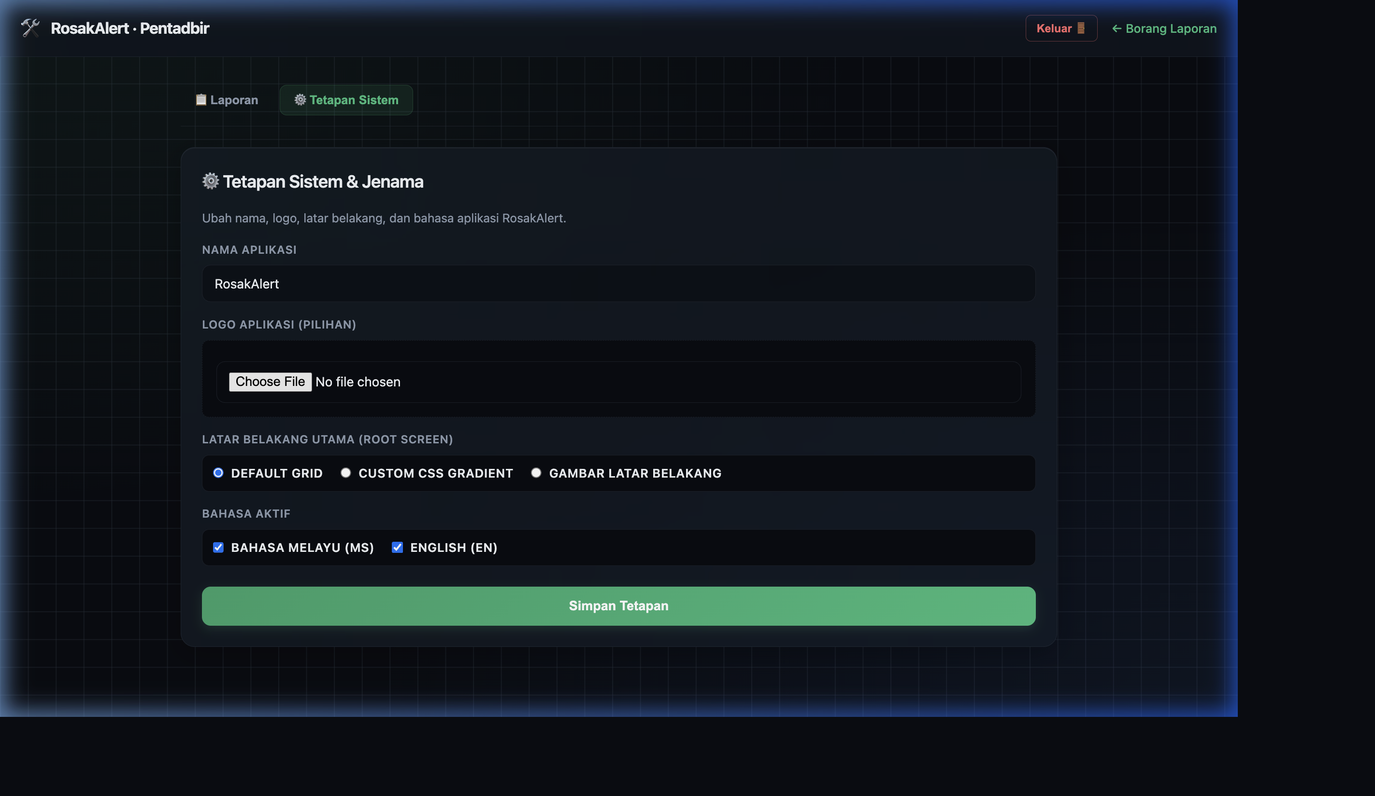
Rajah 4: Tab Tetapan & Branding Pentadbir

